Публикации ГБНОУ СПбГЦДТТ
2018
Сборник «ОЦЕНКА КАЧЕСТВА. Частные методики оценки качества дополнительного образования в ГБНОУ СПбГЦДТТ – часть 1. Квалитология, метрология, статистика»

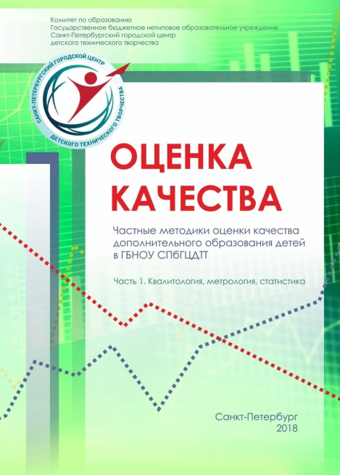
В Санкт-Петербурге с 2009 года ведется работа по разработке Региональной системы оценки качества образования (РСОКО). Все это время Санкт-Петербургский городской центр детского технического творчества является постоянным участником городских согласованных исследований по оценке качества образования в учреждениях дополнительного образования (ОКО УДОД); сотрудники центра входят в состав команды разработчиков методики мониторинговых исследований.
Отсутствие государственных образовательных стандартов в системе дополнительного образования детей, с одной стороны, дает определенную свободу для педагогического творчества, с другой стороны – порождает ряд проблем в оценивании качества результатов.

Однако, опираясь на знания по квалитологии и руководствуясь структурой РСОКО, в нашем центре был создан ряд частных методик оценки качества образования. Все эти методики входят в обширный комплекс ежегодных мониторинговых исследований ОКО СПбГЦДТТ.

1 часть сборника посвящена теоретическим материалам по квалитологии и метрологии, апробированных как серия семинаров для педагогов Санкт-Петербургского городского центра детского технического творчества.

Сборник докладов и статей «Новые подходы в работе с одаренными детьми»
Сборник создан по материалам Городской научно-практической конференции «Новые подходы в работе с одаренными детьми», прошедшей 28 марта 2018 года. Конференция входила в деловую программу Петербургского международного образовательного Форума-2018 «Современное образование – пространство возможностей».

